BUỔI TỔNG KẾT CỦA HỌC SINH LỚP 5A2

Lễ bế giảng năm nay, mọi thứ vẫn đẹp nhưng không còn vẹn tròn, bởi ai rồi cũng phải lớn lên, đã đến lúc rời xa "cái ao làng" để vẫy vùng ra "biển lớn", xa những người bạn để bước tới những "vùng đất mới" của cuộc đời. Trên hành trình tìm kiếm những "vùng đất mới" để ngày một trưởng thành ấy, có đôi lần chúng ta vẫn hoài niệm về quá khứ, về hành trình trưởng thành của mỗi người.
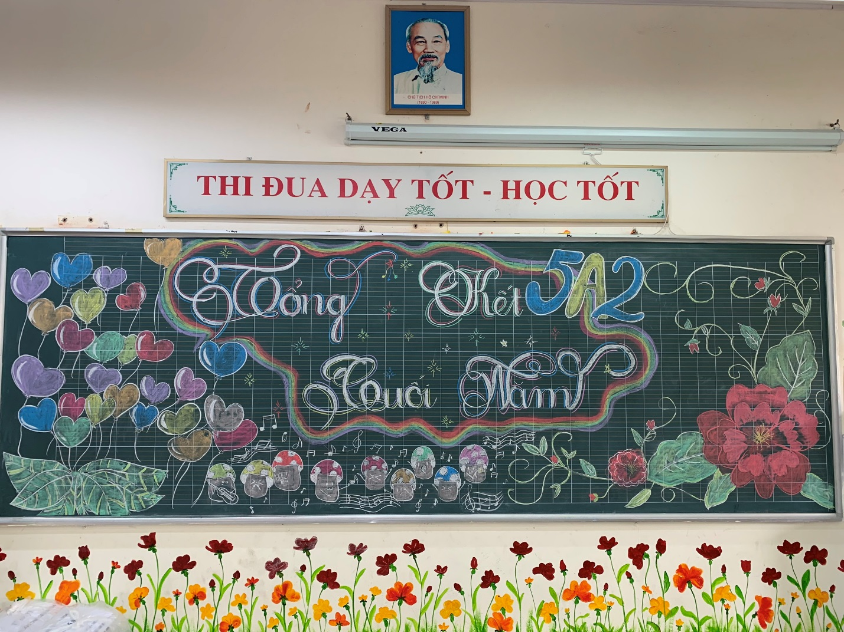

"Chưa xa mà đã nhớ, chân chưa đi mà lòng đã rưng rưng", 3 năm tưởng như dài nhưng hóa ra cũng chỉ bằng một cái chớp mắt. Lớp học vẫn còn đó, vẫn là chiếc nôi đưa ta lớn lên để trưởng thành. Mọi thứ sẽ vẹn nguyên khi trong tim ta đặt những kí ức đó trong một phần đẹp nhất của tuổi trẻ, để mỗi khi ta nhớ về đều cảm nhận được sự ấm áp, ngọt ngào và hạnh phúc!
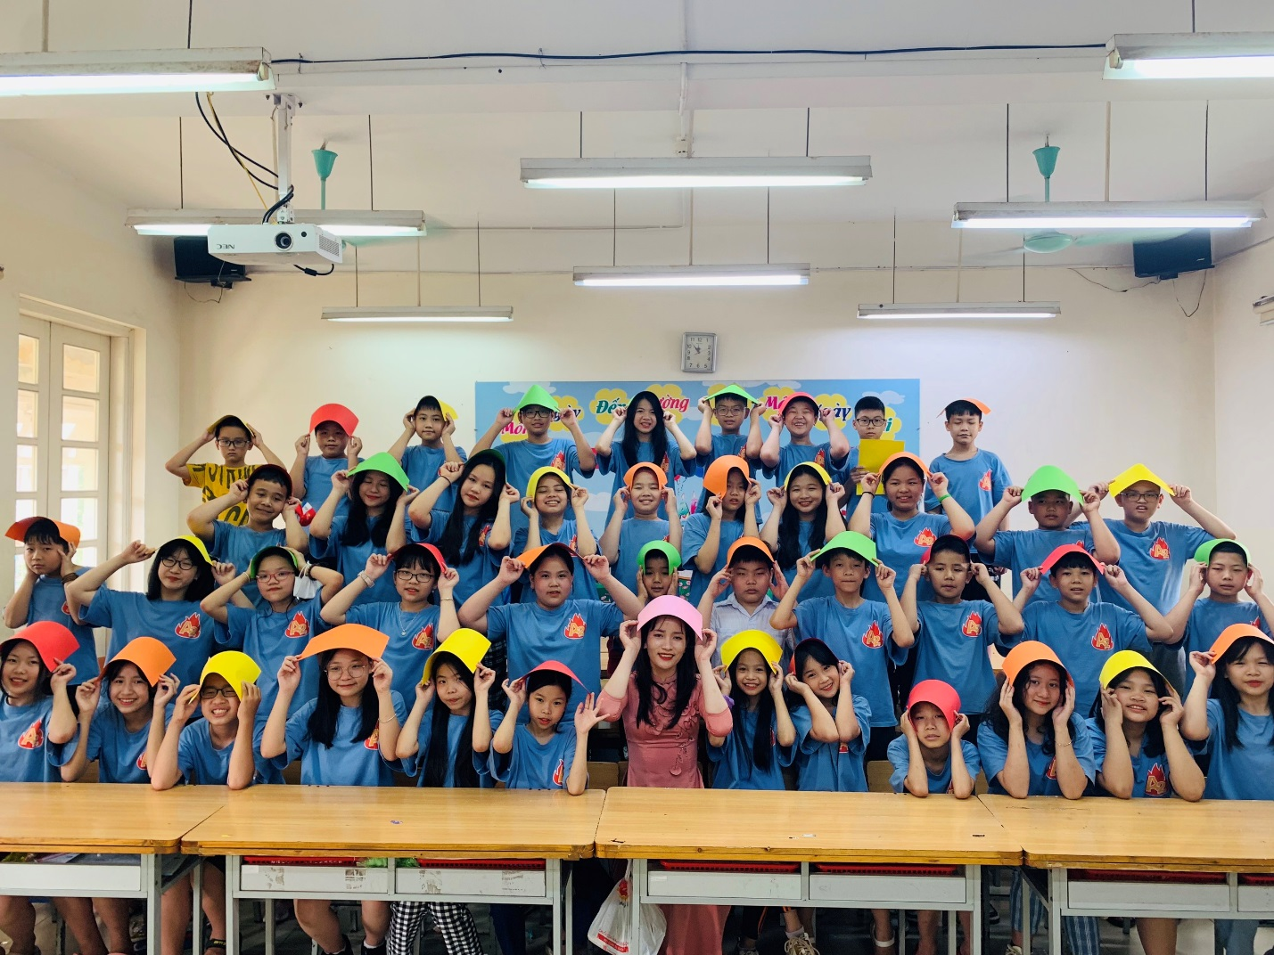
Năm cuối cùng cũng đi đến hồi kết, giây phút chia xa cận kề, ở cái ngưỡng mà mỗi đứa đều phải bay cao đi tìm giấc mơ tương lai của mình, tụi mình mới có dịp nhìn lại những điều đã trải qua, về bản thân đã trưởng thành như thế nào, và về cấp 3... tuy ngắn nhưng lại đong đầy, đẹp tươi đến lạ.
